

Nombre docente: PATRICIA PANES ACUÑA

Asignatura: CIENCIAS NATURALES Curso: 8° AÑO BASICO Fecha: 12 de mayo 2020

Nombre estudiante: ________________________________________________________________

**ADAPTACIÓN CURRICULAR GUÍA N°3 CIENCIAS NATURALES**

SUGERENCIA DE VIDEO: <https://www.youtube.com/watch?v=CEmcS_FPu2k> Sistema respiratorio

<https://www.youtube.com/watch?v=nsSg4Eq3LEo/> <https://www.youtube.com/watch?v=JU5RgDNXc48> Sistema circulatorio

|  |
| --- |
| **OA (05)**  Explicar, basados en evidencias, la interacción de sistemas del cuerpo humano, organizados por estructuras especializadas que contribuyen a su equilibrio, considerando: La digestión de los alimentos por medio de la acción de enzimas digestivas y su absorción o paso a la sangre. **El rol del sistema circulatorio en el transporte de sustancias como nutrientes, gases, desechos metabólicos y anticuerpos. El proceso de ventilación pulmonar e intercambio gaseoso a nivel alveolar.** El rol del sistema excretor en relación con la filtración de la sangre, la regulación de la cantidad de agua en el cuerpo y la eliminación de desechos. La prevención de enfermedades debido al consumo excesivo de sustancias como tabaco, alcohol, grasas y sodio, que se relacionan con estos Sistemas.  **INDICADORES DE EVALUACIÓN**  -Explican las funciones de transporte, defensa y coagulación de las células de la sangre (eritrocitos, leucocitos y plaquetas) y el rol del sistema circulatorio en el transporte de sustancias como nutrientes, gases, desechos metabólicos y anticuerpos.  -Describen movimientos musculares y óseos en la caja torácica, la difusión a nivel alveolar y la composición del aire inspirado y espirado durante el proceso de intercambio de gases de la ventilación pulmonar.  - |

Instrucción de trabajo

-Para el desarrollo de la guía es necesario que tenga los siguientes materiales : libro del estudiante, cuaderno, lápices.

-Si puede imprima, complete y pegue en el cuaderno la guía o transcriba en su cuaderno.

-Una vez que lea la guía busque la información en el libro, de acuerdo a las páginas que se indican por actividad.

1. **ACTIVIDAD N ° 1 “SISTEMA RESPIRATORIO”**

1.-Lea, analice y resuma.

-¿Cuál es función del sistema respiratorio en nuestro cuerpo? (página 29)

________________________________________________________________________________________________________________________________________________________________________________________________

________________________________________________________________________________________________

2.-Dibuje el recorrido que hace al aire al ingresar al organismo (página 30)

|  |
| --- |
|  |

3.-Explique lo que ocurre en la Ventilación Pulmonar (página 31)

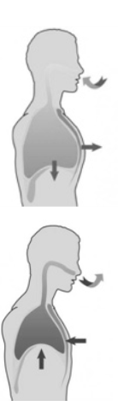

INSPIRAR (Inhalación)

____________________________________________________________________________________________________________________________________________________________________________________________________________________________________________________________________________________________________________________________________________________________________________________________________________________________________________________________________________________

EXPIRAR (Exhalación)

____________________________________________________________________________________________________________________________________________________________________________________________________________________________________________________________________________________________________________________________________________________________________________________________________________________________________________________________________________________

**ACTIVIDAD N°2 “ SISTEMA CIRCULATORIO”**

1.-Para completar el siguiente esquema trabaje con el texto de ciencias en las páginas 36 a la 41 (está más abajo)

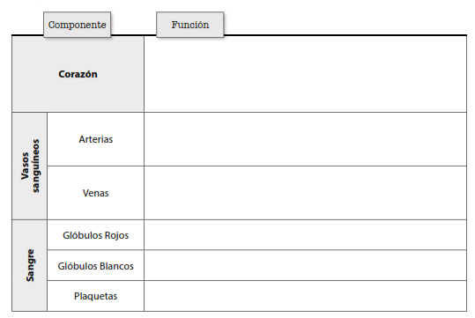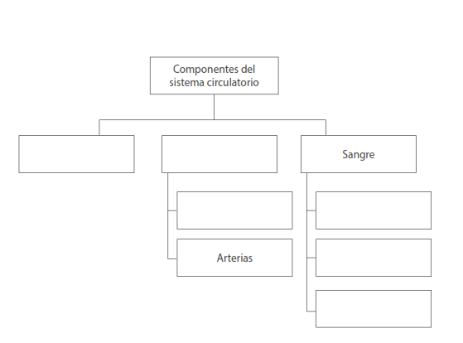2.-Complete la tabla según indicación

3.-En base a la información anterior explique ¿Cómo ocurre el transporte de la sangre a través del sistema circulatorio?

_______________________________________________________________________________________________________________________________________________________________________________________________________________________________________________________________________________________________________________________________________________________________________________________________________________________________________________________________________________________________________________________________________________________________________________________________________________________________________________________________________________________________________